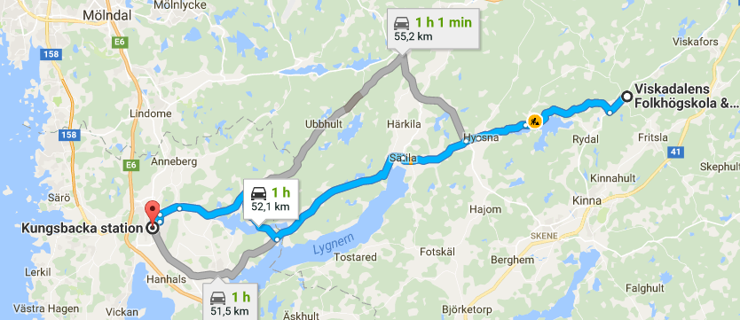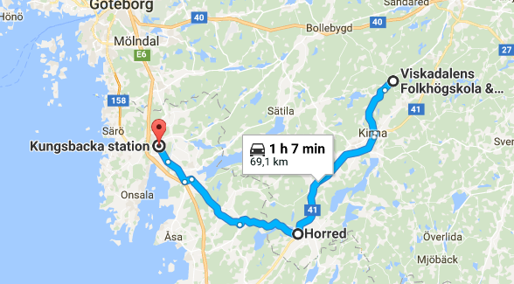
Alternativ väg via Idala-Horred-Kinna-Rydal-Seglora
Kortaste vägen via Hjälm-Ålgårda-Sätila-Hyssna-Seglora
Alt Hjälm Ubbhult-Hällingsjö-Hyssna-Seglora
OBS! När ni tar av från väg 156 mot Hyssna
kör rakt fram mot Seglora inte vänster mot Bollebygd
OBS! I Kinna ta av mot Rydal och följ gamla Boråsvägen
Viskadalens Folkhögskola ligger på höger sida 1,5 km efter Seglora kyrka
Vägbeskrivning

